**UNIVERSIDADE TECNOLOGICA FEDERAL DO PARANA**

**DEPARTAMENTO ACADEMICO DE CIENCIA DA COMPUTAÇAO**

**CURSO DE BACHARELADO EM CIENCIA DA COMPUTAÇAO**

LEONARDO SACOMAN VON DENTZ

**SISTEMA CAFETERIA**

TRABALHO DE ENGENHARIA DE SOFTWARE 1

MEDIANEIRA

2015

LEOANRDO SACOMAN VON DENTZ

**SISTEMA CAFETERIA**

Trabalho acadêmico apresentado a disciplina de

Engenharia de Software 1 no curso de

Bacharelado em Ciência da Computação da

Universidade Tecnológica Federal do Paraná

Como requisito parcial para obtenção da

Aprovação na disciplina acima referida

Prof. Juliano Rodrigo Lamb

MEDIANEIRA

2015

SUMARIO

1 – Visão geral do sistema 4

2 – Requisitos funcionais e não-funcionais 4

3 – Diagrama de sequência 6

4 – Diagrama de caso de uso 6

***Sistema Cafeteria***

|  |
| --- |
| *Visão geral do sistema*  É proposto o desenvolvimento de um sistema de controle de informações de uma cafeteria, que vai informatizar os sistemas de compra, venda e controle de estoque. O objetivo do sistema é agilizar o processo de compra e venda de produtos e garantir maior segurança ao mesmo tempo que possibilita maior controle de estoque por parte da gerencia. O sistema devera também controlar os pedidos em aberto e finalizados realizados pelos clientes. Deverão ser gerados relatórios de compra venda e retirada em estoque semanalmente. |

Quadro - Visão geral do sistema

|  |  |  |  |  |  |
| --- | --- | --- | --- | --- | --- |
| **F1 – Cadastro de funcionários** | | **Evidente** | | | |
| O sistema deve realizar o cadastro, exclusão e atualização dos funcionários. | | | | | |
| **Requisitos Não-Funcionais** | | | | | |
| **Nome** | **Restrição** | | **Categoria** | **Desejável** | **Permanente** |
| **NF 1.1 Janela** | Todos os atributos do cadastro devem estar em uma janela. | | **Interface** | **()** | **(X)** |
| **NF 1.2 Campos Obrigatórios** | Deve ter como atributos obrigatórios como identificação, nome, data de nascimento, CPF, RG. | | **Usabilidade** | **()** | **(X)** |
| **NF 1.3 Campo Único** | O funcionário deve ter um código único. | | **Segurança** | **()** | **()** |

Quadro - Requisito funcional 1

|  |  |  |  |  |  |
| --- | --- | --- | --- | --- | --- |
| **F2 – Cadastro de clientes** | | **Evidente** | | | |
| O sistema deve realizar o cadastro, exclusão e atualização dos clientes. | | | | | |
| **Requisitos Não-Funcionais** | | | | | |
| **Nome** | **Restrição** | | **Categoria** | **Desejável** | **Permanente** |
| **NF 2.1 Janela** | Todos os atributos do cadastro devem estar em uma janela. | | **Interface** | **()** | **(X)** |
| **NF 2.2 Campos Obrigatórios** | Deve ter como atributos obrigatórios como identificação, nome, data de nascimento, CPF, RG. | | **Usabilidade** | **()** | **(X)** |
| **NF 2.3 Campo Único** | O cliente deve ter um código único. | | **Segurança** | **()** | **()** |

Quadro - Requisito funcional 2

|  |  |  |  |  |  |
| --- | --- | --- | --- | --- | --- |
| **F3 – Cadastro de produtos** | | **Evidente** | | | |
| O sistema deve realizar o cadastro, exclusão e atualização dos produtos. | | | | | |
| **Requisitos Não-Funcionais** | | | | | |
| **Nome** | **Restrição** | | **Categoria** | **Desejável** | **Permanente** |
| **NF 3.1 Janela** | Todos os atributos do cadastro devem estar em uma janela. | | **Interface** | **()** | **(X)** |
| **NF 3.2 Campos Obrigatórios** | Deve ter como atributos obrigatórios como identificação, nome, data de validade, data de fabricação. | | **Usabilidade** | **()** | **(X)** |
| **NF 3.3 Campo Único** | O produto deve ter um código único. | | **Segurança** | **()** | **()** |

Quadro - Requisito funcional 3

|  |  |  |  |  |  |
| --- | --- | --- | --- | --- | --- |
| **F4 – Geração de relatórios** | | **Oculto** | | | |
| O sistema deve gerar relatórios semanalmente. | | | | | |
| **Requisitos Não-Funcionais** | | | | | |
| **Nome** | **Restrição** | | **Categoria** | **Desejável** | **Permanente** |
| **NF 4.1 Forma de salvamento** | Todos os relatórios devem ser salvos em PDF. | | **Outros** | **()** | **(X)** |

Quadro - Requisito funcional 4

|  |  |  |  |  |  |
| --- | --- | --- | --- | --- | --- |
| **F5 – Controle de estoque** | | **Evidente** | | | |
| O sistema deve controlar a quantidade de produtos no estoque. | | | | | |
| **Requisitos Não-Funcionais** | | | | | |
| **Nome** | **Restrição** | | **Categoria** | **Desejável** | **Permanente** |
| **NF 5.1 Alerta de nível baixo** | O sistema deverá emitir um alerta quando algum produto estiver acabando. | | **Segurança** | **()** | **(X)** |

Quadro - Requisito funcional 5

|  |  |  |  |  |  |
| --- | --- | --- | --- | --- | --- |
| **F6 – Controle de pedidos** | | **Evidente** | | | |
| O sistema deve controlar os pedidos realizados pelos clientes. | | | | | |
| **Requisitos Não-Funcionais** | | | | | |
| **Nome** | **Restrição** | | **Categoria** | **Desejável** | **Permanente** |
| **NF 6.1 Status** | O sistema deverá mostrar se o pedido foi ou não entregue. | | **Outros** | **()** | **(X)** |

Quadro - Requisito funcional 6

|  |  |
| --- | --- |
| **F6 – Acessar sistema** | **Evidente** |
| O funcionário deverá apresentar login e senha para acesso ao sistema | |

Quadro - Requisito funcional 7

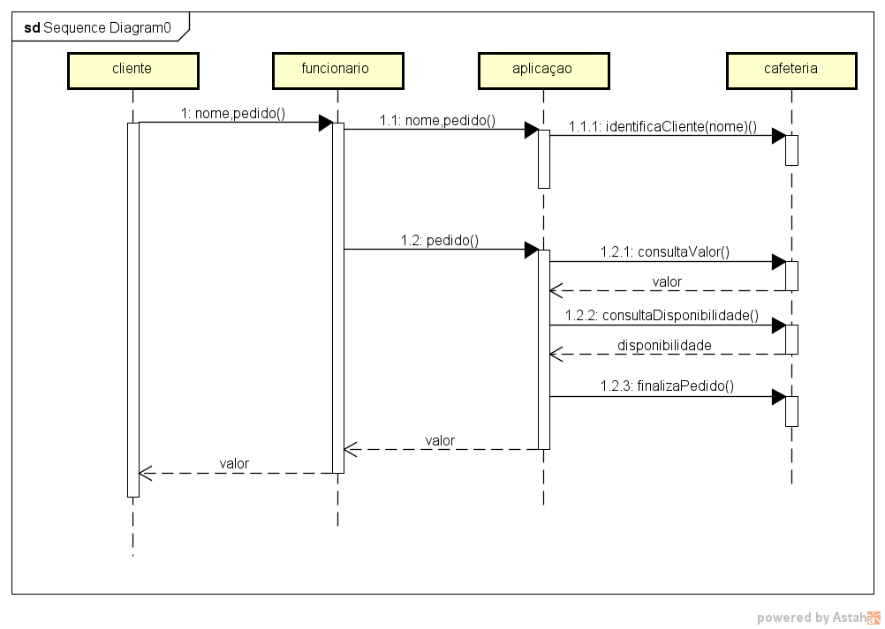

Figura - Diagrama de Sequencia Pedido

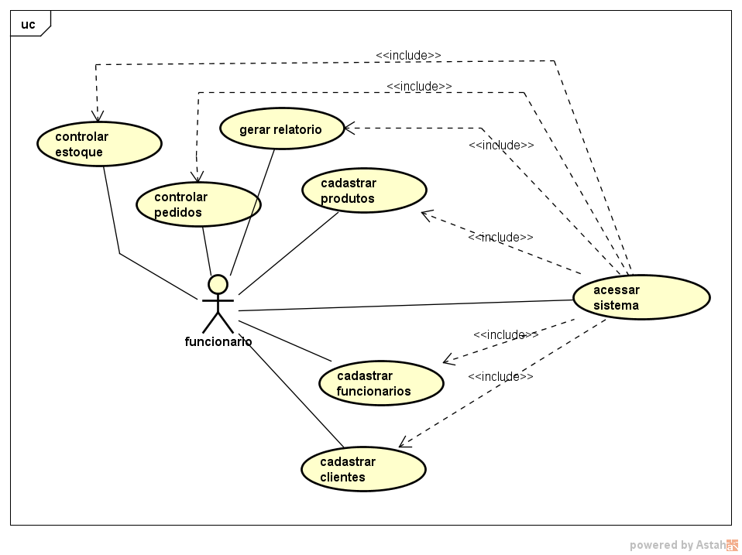

Figura - Diagrama de caso de uso